DOKUMENTÁCIÓ

CRAFTTIPS

**Mentorok: Készítette:**

Inántsy Papp Tamás Badari Ádám Marcell

Juhászné Kovács Ildió Jóni Attila Péter

Szalka Bálint

NYÍREGYHÁZA

2023

**Crafttips fejlesztési dokumentáció**

1. Bevezetés

1.1 Készítők

1.2 Crafttips pontos leírása

1.3 A projektterv

2. A projekt

2.1 Fontosabb lépések

2.2 Az adatbázis

2.3 Felmerült problémák és megoldásaik

2.4 Projekt haladása, készítők szerepei

2.5 Felhasznált eszközök és technológiák

3. Végfelhasználói dokumentáció

# 1. Bevezetés

## 1.1 Készítők

A készitők :

* Jóni Attila Péter
* Szalka Bálint
* Badari Ádám Marcell

A projekt vezetője Badari Ádám Marcell. A készítők ügyeltek a projekt KKK által előírt szabályok és szabványok követésére, betartására, és az ajánlások figyelembevételére. A feladatokat és a fejlesztés közben szembejövő akadályokat törekedtek közösen, egy fejlesztési csapatként megoldani és kivitelezni. Esetleges problémák, avagy nagyobb döntések előtt részletes meetingeket tartva, a mentorok segítségével és támogatásával jutottak el a végeredményig, a Crafttips-ig.

## 1.2 Crafttips pontos leírása

A Crafttips egy weboldal amely kreatív, otthon is könnyen elkészíthető DIY barkács alkatásokat mutat be. A default, készítők által feltöltött kreálmányok mellet a felhasználók saját képzelőerejük és kreativitásukra van bízva a weboldal tartalma (a készítők és felhasználók által feltöltött kreálmányokra mostantól „post”-ként hivatkozunk). Egyszerűen és gyorsan találhatnak maguknak valami barkácsolni valót. A fő egysége ami megkülönbözteti a többi hasonló témájú weboldaltól, az az, hogy kifinomult és pontos keresésének köszönhetően könnyen elérhetővé válnak olyan postok, amelyek pontosan kielégítik olyan felhasználók igényeit is, akik céltalanul de nyitottan keresnek. Ezt segíti elő az eszközök és alapanyagok alapján történő keresés, tehát az otthon elérhető eszközök és alapanyagok keresésnél való megadásával, és némi kreativitással a felhasználó az otthoni nemhasználatos és esetleg más esetben szemétbe kerülő alapanyagokból tud számára hasznos kreációkat készíteni, vagy a ház és ház körüli díszítést felfrissíteni. A hulladékprobléma manapság magasan tetőzik Földünkön, ezért a Crafttips csapata ilyen módon próbál kiállni bolygónk mellett, hisz az újrahasznosítás a hulladékcsökkentés egyik leghatékonyabb módja.

## 1.3 A projektterv

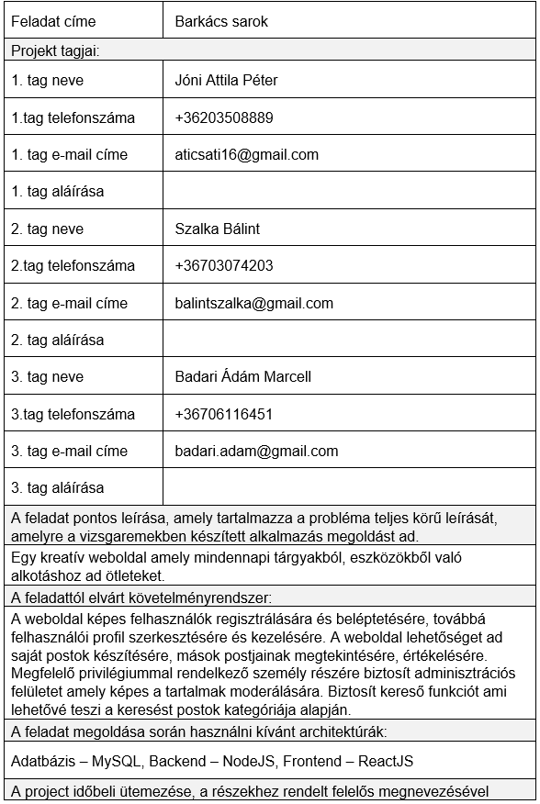

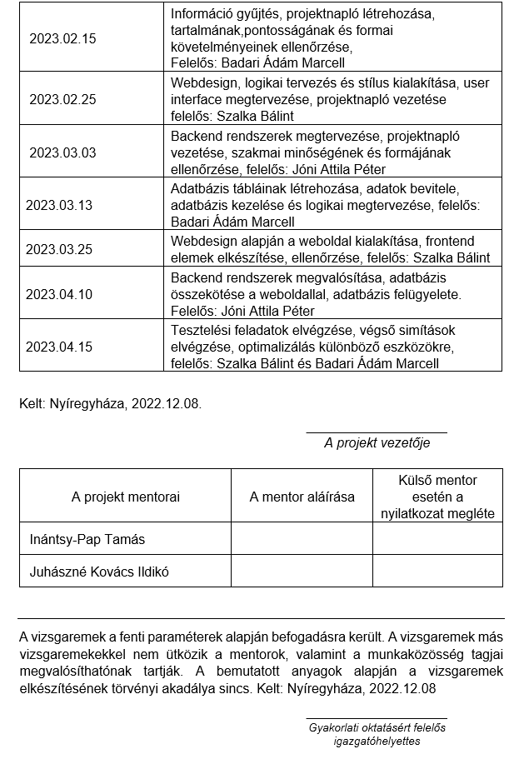

# 2. A projekt

## 2.1 Fontosabb lépések

A projekt egészét a készítők törekedtek legjobb tudásuk szerint kivitelezni. A projekt felosztását, mint minden egységet, együtt osztották fel. A projekt készítése közben nagyon hasznos és értékkel bíró tapasztalatokat szereztek, ezáltal derültek ki a készítők egyénenkénti erősségei. A projekt megkezdése előtt ezen erősségek tudatának hiányában osztottuk fel a munkát, de ahogy haladtunk, szépen körvonalazódott, ki milyen formában tudja elősegíteni a haladást. Az ötlet megszületésétől az utolsó kódrészlet leírásáig rengeteg olyan dolog jött szembe a készítőkkel amelyek fontosak és hasznosak lesznek a vizsga utáni életben. Az ötletet szépen lassan valósággá formálva érte el mai formáját a weboldal. Az első lépések közé tartozott a tervezés és az adatgyűjtés, amelyek Discord meetingek keretében és mindig jó hangulatban teltek. Majd a tervek teljesítése, a weboldal mögött álló adatbázis és backend fejlesztése, és a kinézet, a frontend lefejlesztése következett, amiből több változat is született amíg nem elérte kész formáját és kinézetét. Az alapfunkciók tartása mellett a fejlesztés során eszünkbe ötlött tervek megvalósítása az, ami miatt a weboldal az alaptervektől eltérően tartalmaz további funkciókat is. Az utolsó simitások során felfedezett hiányosságok pótlásával fejeztük be munkánkat.

## 2.2 Az adatbázis

A weboldalnak szüksége van adatokra, és ezek tárolására is. Az adatbázisunk is átment több átalakításon a weboldal fejlődésével arányosan. A weboldal képes elmenteni, lekérdezni és módosítani a postokat, a felhasználókat és az értékeléseket az adatbázisból. Az adatbázis diagrammja így néz ki :

## 2.3 Felmerült problémák és megoldásaik

Az akadályokat és hibákat csoporttársaink, tanáraink és mentoraink segítségével vettük. Tapasztalatunk hiányában több kezdő hibát is elkövettünk hisz ez az első nagyobb projektünk. Volt hibánk a backend részen és a frontend részen egyaránt, mint az adatbázisban is. A lényeg hogy a hibákat orvosoltuk, és ezekből tanulva egyre jobbak és jobbak lettünk.

## 2.4 Projekt haladása, készítők szerepei

A készítők szerepeit a projekt haladásával arányosan mutatom be. Az ötlet Badari Ádám Marcell (mostantól Ádám) fejéből pattant ki, amit a többiek, Szalka Bálint (mostantól Bálint) és Jóni Attila Péter (mostantól Attila) támogatták is. Az adatgyűjtést közösen végezték és az adatbázison Ádám és Attila dolgozott, a végső állapotát Attila alakította ki. A backendért Attila volt a felelős így a háttérfolyamatokat ő végezte el. A kinézet megtervezéséért ádám volt felelős, ő alakította ki a weboldal kinézetének alapjait, mint a színe, felépítése, aminek kivitelezésében Bálint volt a segítségére. A bejelentkezést és regisztrációt Attila oldotta meg, a kinézetét Ádám. A főoldal kinézetét és tartalmát Ádám és Bálint alakította ki. Az oldalak elosztásában Attila volt a segítségükre, közös nevezők alapján jütottak döntésre. A menüsort Ádám készítette, mind a bejelentkezettet, mind a látogatók számára elérhetőt. A frontend és backend összekötést Attila végezte, ezután jöhettek a funkciók teljesítései. A keresőn mindhárman dolgoztak, a kinézetet Bálint, a háttérfolyamatokat Attila végezte. Ádám az eszközök alapján történő keresésben nyújtott segítséget. A postok, a postok kártyái háttérmunkáit Attila, kinézetüket Ádám végezte. A FAQ és a Contact Us oldalak Bálint művei. Az admin oldalon is hasonlóan osztódtak el a munkák Ádám és Attila között, Bálint itt a Dashboardért felelős. A postok hozzáadását és szerkeszthetőségét Attila végezte. A profil kinézete, a kártyákhoz rendelt készítő és azon keresztül elérhető felhasználói profil oldalt Ádám készítette. A footert és a dokumentációkat a projekt vezetője, Ádám készítette.

## 2.5 Felhasznált eszközök és technológiák

A Crafttips adatbázisa egy MySQL adatbázis, frontendjét ReactJS, backendjét NodeJS adja. Ezekről a technológiákról a készítők közösen döntöttek társak és tanári tanácsok és részletes utánanézés után. A frontendben több helyen is megjelenik, és nagy segítségre volt a Material UI .3. Végfelhasználói dokumentáció

Külön dokumentum.